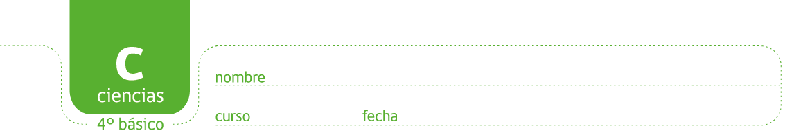

PAUTA INVESTIGACIÓN EXPERIMENTAL MIDIENDO LA MASA DE MATERIALES

Escriba con sus propias palabras lo que entiende por MASA.

Respuesta abierta.

Procedimiento:
- Coloquen dos clips iguales, uno en cada vaso y ajusten su balanza moviendo la cuerda del punto medio hasta que quede equilibrado.
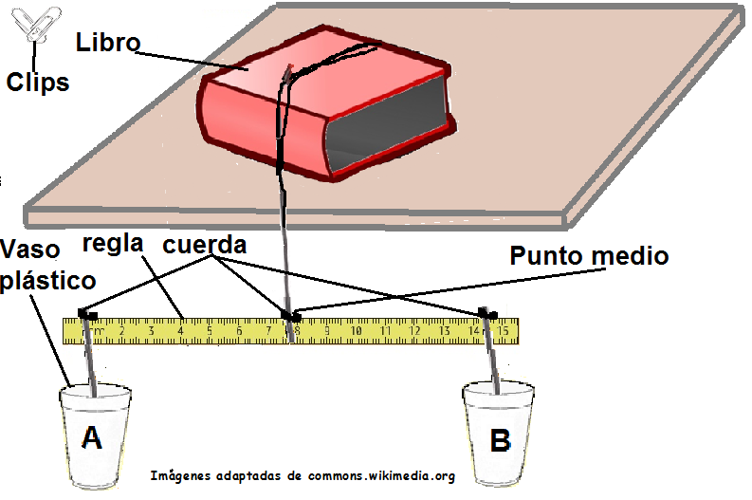
¡Ahora están listos para medir la masa de distintos objetos!
- En el vaso B coloquen un objeto (que quepa adentro) y en el vaso A vayan colocando clips del mismo tipo hasta que se equilibren. La masa del objeto será la cantidad de clips que pusieron.

- Mida al menos 4 objetos y registren su masa (en cantidad de clips) en la tabla de datos siguiente.
Indicación al docente: asegúrese que los objetos quepan en el vaso y que no lo rompan. Tenga suficientes clips, todos del mismo tamaño y forma.
Preguntas y análisis:

- ¿Qué objeto tiene más masa? ¿Cómo lo saben?
El que necesite más clips para lograr el equilibrio de la balanza.
- ¿Tienen todos los objetos la misma masa? ¿Cómo lo saben?
No, deberían todos necesitar distintas cantidades de clips.
- A partir de esta experiencia, definan como curso lo que es la masa y comparen esta definición elaborada por el curso con su propia definición realizada al inicio de esta actividad.
La puesta en común debe resaltar que la masa tiene que ver con cantidad de materia.

Elaborado por: Carmen Salazar

